出國報告（出國類別：國際發明展）

2014年第十屆烏克蘭國際發明展暨發明競賽

服務機關：國立虎尾科技大學
姓名職稱：簡銘伸 助理教授
派赴國家：俄羅斯
出國期間：2014年9月22日～2014年9月30日
報告日期：2014年10月03日

摘要
為鼓勵技職學校學生積極投入專題研究，並將所研究之專題作品透過申請專利、參與國際發明展，尋求將專題內容專業商業化，本次發明展參展內容，將歷屆專題成果與歷年專利內容相結合，完成基於軟性材質與樞合天線結構之無線充電電池，本次發明展參展內容除申請專利，還參加2014烏克蘭發明展；透過發明展與各國研究學者、產業專家做技術交流，除了展現學校學生的研究實力與能力，與國外相關技術人員交流，並增加曝光、知名度，增加未來產學機會。

目錄
摘要 8
目的 8
過程 8
心得 11
建議事項 12
附錄 12

目的
基於鼓勵大學部學生積極參與專題研究，並將所學與專題技能實際與業界應用相結合，於同學進行專題研究之初，便鼓勵同學嘗試將研究成果以專利技術呈現，並鼓勵參與發明展。經過十一個月的研究努力，完成基於軟性材質與樞合天線結構之無線充電電池，並立即於103年7月提出發明與新型專利的自費申請，並隨即報名由中華民國創新發明協會所協助成行的2014烏克蘭發明展，自費註冊並自費參與發明展覽。

過程
由於展覽地點Sevastopol位於Crimea，原隸屬於烏克蘭，經公投後已經加入俄羅斯，因此雖然仍以烏克蘭作為發明展名稱，實際上皆需要由俄羅斯出入。且由於國際關係影響，前往Crimea班機多僅能由俄羅斯莫斯科搭乘，因此行程安排上較過去不便，需要自香港轉機至莫斯科，受限班機時刻，莫斯科停留再前往Crimea。現時的Crimea,由於國際關係，物資需俄羅斯補給，電力與瓦斯供給不穩定，因此需在唯一機場所在的首府Simferopol改陸路交通前往發明展會場Sevastopol。本次行程由於香港機場行李運送失誤關係，導致於本人行李延遲五日才補運送達發明展會場，直到發明展覽的最後一天才抵達，不僅無法安心妥善準備發明展之創作展示，還額外需要在當地採購相關展示所需材料，耗資不斐，所幸展覽所需之主要發明創作展示品隨身攜帶於隨身行李中，在當地採購展示材料後，能趕在發明展展示之前即能夠準備完成，讓發明展示能夠順利完成。但是俄羅斯航空公司與各地機場物流人員的處理態度與時效令人無法恭維，對於未來參加發明展示需多加留意。
本次也因為國際關係改變，發明展之會場與過去幾屆會場位置不同，今年改至Institute of Banking的國際會議中心會堂舉辦。我國主要展示攤位皆在一樓，基於中華民國創新發明協會的協助，順利抵達會場，並且得以在展覽開始之前順利完成海報佈置與展品的準備。本人負責之發明展示攤位恰好為入口正前方，同一攤位包含虎尾科技大學電機系老師的兩項發明展示海報。
開幕式有俄羅斯科技部副處長代表科技教育部部長致詞，足見俄羅斯國協對此發明展相當重視。而雖然國際關係不佳，仍有烏克蘭發明者參加。開幕式之後，陸續有俄羅斯科技院的研究人員與烏克蘭科學院研究員對於所展示的發明內容感到相當的興趣。尤其當地的記者媒體與官方，對於能夠在能源使用方式有不同的呈現與創意，非常感興趣。在創新發明協會的協助下，代表團聘僱了當地中文俄文翻譯人員，事先教育發明的相關技術內容並現場配合接受提問之下，於發明展第一天便有兩家當地媒體與兩家平面媒體針對展出內容做單一採訪，且針對展出內容做拍攝。當地克理米亞共和國國會議員並且前來攤位致意並瞭解發明內容。每天的展示，自早上的九點，持續到當天下午五點。

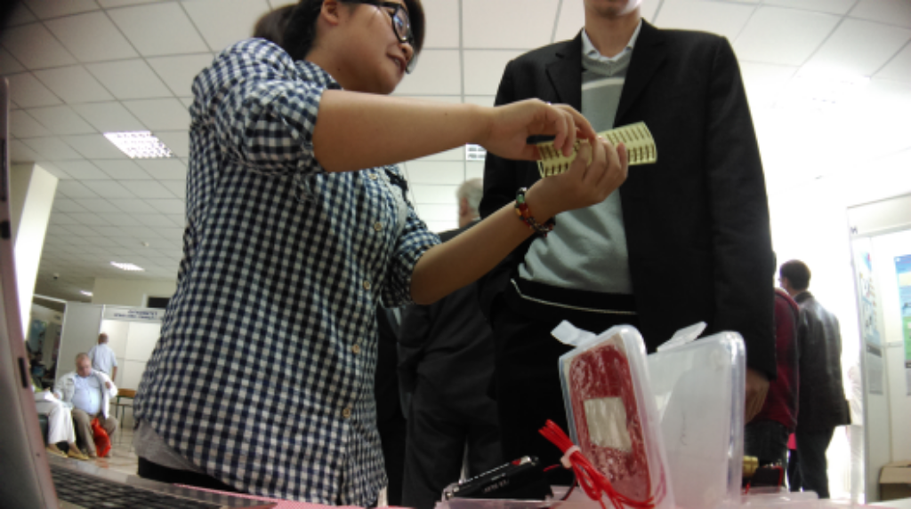
當地翻譯拿著發明創作成品對俄羅斯大學生進行發明創意解說

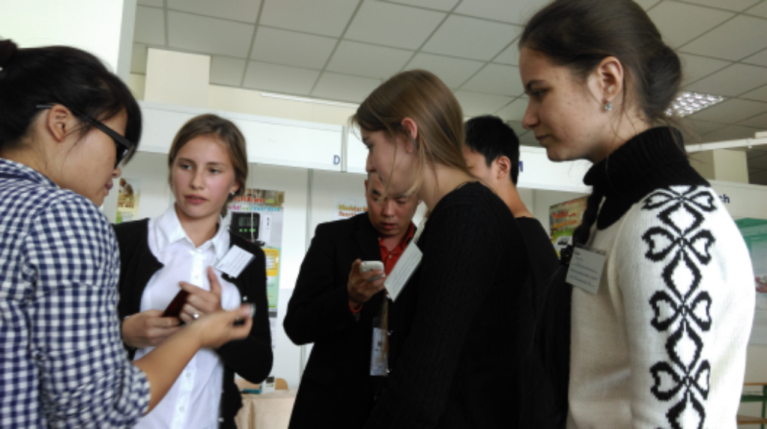
對俄羅斯學生解釋發明內容

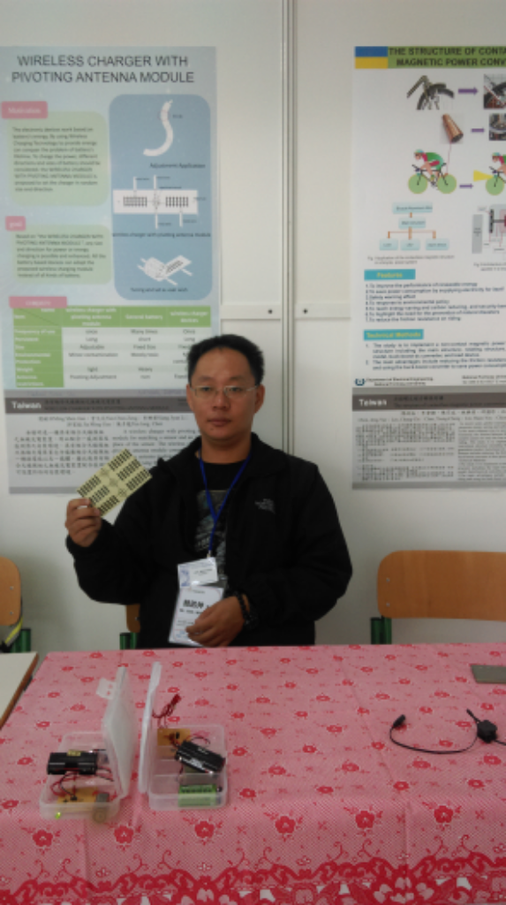
本人與發明展現場攤位

第二日的展出，由於當地媒體有發明展展覽的相關報導，因此部分當地學校學生亦前來發明展參觀，許多學生針對發明展示內容感到高度興趣，並針對發明內容提出相當務實或學理問題。包含電磁感應方式與供電應用，對於展示內容在沒有接上電力系統卻能感應生電推動馬達皆表現高度疑惑與興趣。本日平面報導甚至特別將本發明內容挑出特別描述(http://sevastopol.su/news.php?id=66445)，或是在相關報導頁面上額外用文字段落或是較多之照片篇幅報導，甚至有本發明展示的獨立照片，足見對於發明內容之特殊與價值，受到俄羅斯科技人士與相關媒體的重視，其中也有多次詢問將發明內容商用化或商品化的可行性與詢問。

當地的媒體報導並附上本次參展的發明內容照片

第三日的發明展示，人數較少，但是專業人士比例高，對於發明展示內容之物理原理與電子電路概念皆有一定水準，多為大學教師或是科技院院士，可以迅速瞭解發明內容特性與應用價值，並交換意見與交流。多位院士對於透過電磁原理感應生電的方式感到興趣，屢次在展示攤位上詢問與拜訪；下午二時起為閉幕式與頒獎典禮。特別的是，由於配合協會與當地媒體作新聞發稿與照片提供，因此雖然尚未閉幕式時間，就已經由於大會安排，直接到本發明展的展示攤位做金牌獎授獎，接受媒體記者的照相，實數殊榮。
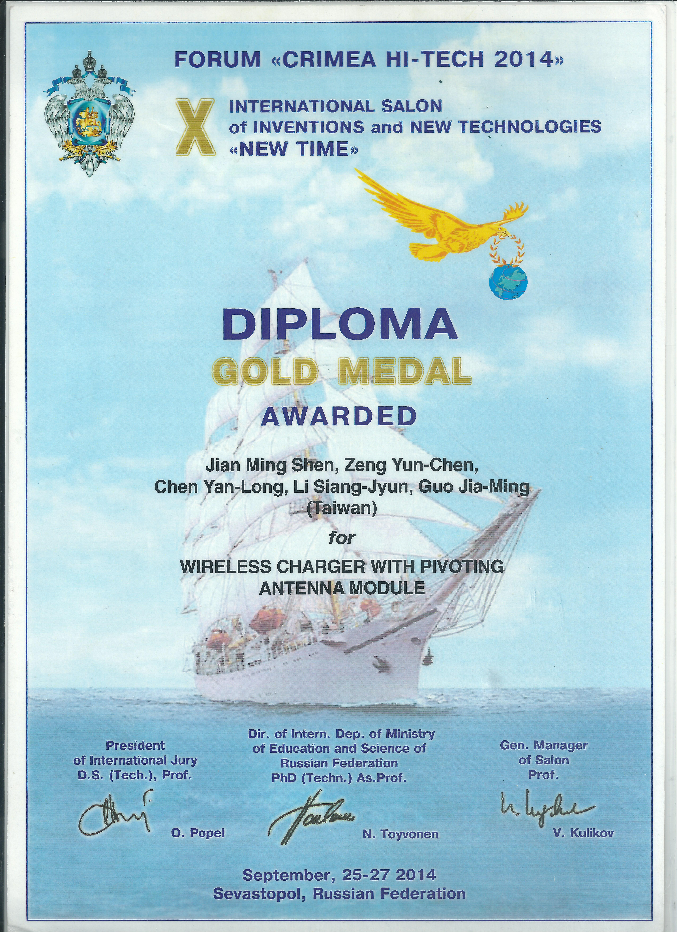
本次參展之發明內容榮獲金牌獎獎狀

心得
本次雖然未能爭取到獎杯榮耀，但是第一次參加發明展就獲得金牌獎肯定，對於參與研究的同學與本人都是莫大榮耀，且獲得其他發明展邀請，希望能再度前往參加活動與展示，肯定發明創作之內容。不過考量經費補助與個人經濟能力，暫時沒有進一步參展計畫。
而由於前往過程中行李運算延遲，造成生活不便，實屬遺憾與缺失。另外由於行李重量限制，本次未能準備外語版本的紙本文宣，僅能夠透過翻譯人員做俄文的講解與溝通(英文就可以直接對話)，對於與國外學者、業界專家溝通時略有隔閡(翻譯人員不一定具有所有的專業詞彙)，感到些許可惜。
除了展出研究成果，也順便到各國的展示攤位上作觀摩，甚至有俄國學校教師與業者徵詢相關研究意見，對於學術交流、專業領域意見交換，相當具有幫助。而返國後，因為本研究獲得發明展金牌獎，於相關電子、3C、車用電子等產業意見交流時，也受到注目，並持續爭取與產業的合作。

建議事項
由於參加國際性發明展，耗資不斐，對於鼓勵參與發明並尋找技術授權、轉移、或是產學合作機會，確實造成不小的阻力與障礙；由於參加發明展須優先申請專利，教師與同學就需先行負擔墊付專利申請費用，而後報名與參加發明展之費用，亦須要先行墊付；因為金額不低，所以讓台灣學生望之卻步，喪失的拓展國際視野、與他國優秀發明技術人才交流的機會。尤其相當多不同的發明，將有可能促進學生的思考與創意，創造更多更優秀的研究。建議應該在發明展之前優先辦理國內的廠商交流會，優先由國內廠商對參展發明做投資與認養(技術授權或其他合作方式)，鼓勵國內廠商針對研發做股利與投資，金額無需龐大，卻有優先了解發明之技術的機會，而廠商的投資可鼓勵做為參與國際發明展的資金支持，既可以打開發明之國際知名度，亦有更多的商機。

附錄
具有樞合天線模組之無線充電裝置 已於2014年11月19日(申請案號103212542)獲得專利核准
天線結構 專利已經技轉美商Tigress Global LLC 公司新台幣十萬

全文完

